Prvi koraki v Scratchu
Navodilo:
Na spletni strani http://scratch.mit.edu/ se prijavi in klikni na meni Ustvari.
Pred tabo se bo pojavilo okolje v katerem lahko z ukazi določaš kaj se bo dogajalo z mačkom (s figuro). Za začetek boš dodal takšne ukaze, da se bo maček premaknik 30 korakov v desno, nato še v levo.
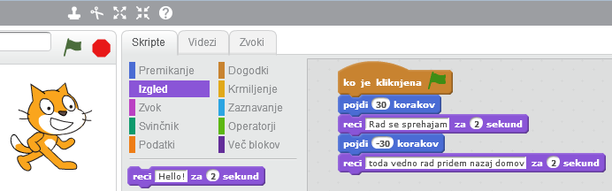Dodaš lahko tudi ukaz s katerim maček spregovori.
Mačka lahko tudi zamenjaš in izbrereš drugo figuro.
Dodaj še ukaz s katerim se prične program izvajati. Običajno se bo program pričel izvajati, ko klikneš na zeleno zastavico.
Raziskuj še sam in poskusi dodati kak nov ukaz.

Vesoljec na luni

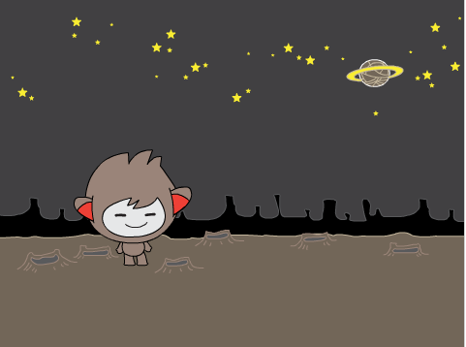
Navodilo:

Vesoljec se sprehaja po luni. Najprej se premakne 50 korakov. Nato pa nas pozdravi in reče: "Pozdrav iz lune!" Potem naj nadaljuje svojo pot tako, da se ponovno sprehodi 50 korakov naprej.
Namig:
Program se začne izvajati, ko pritisnemo zeleno zastavico, Program se nato izvede do konca.
Najprej zamenjajte ozadje. Za tem spremenite še figuro.
Menjava ozadja po korakih:

Izberemo enega izmed ozadij in kliknemo »Vredu«

Spreminjanje figure poteka podobno. Najprej izbrišemo mačka tako, da nanj kliknemo z desno tipko na miški in izberemo ukaz Izbriši. Nato kliknemo na ikono Izberi figuro iz knjižnice, izberemo ustrezno figuro in kliknemo »Vredu«

Nato med podanimi elementi izberemo prave bloke za premik naprej. Dodamo ukaz, ki bo ta premik sprožil ob kliku na zastavico.
Opozorilo: Aktivni zavihek mora biti tisti, z imenom »Skripte,« ker lahko šele takrat povlečemo blok z ustrezno kodo na polje za pisanje programa:

Takole izgleda rešitev naloge. Klikni ...
Dodatno:
Vesoljec se najprej premakne 50 korakov, reče: "Pozdrav iz lune!", se ponovno sprehodi 50 korakov naprej, pomisli: "Sedaj pa bom izginil" in izgine.

Lep dan v morju

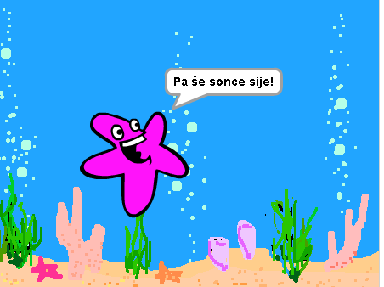
Navodilo:
Morska zvezda se nahaja v morju. Premakne za nekaj korakov naprej, reče: "Kako lep dan!". Nato se obrne proti nebu in si reče: "Pa še sonce sije" in nato pogleda v smer, v katero je gledala že prej.
Namig:
Izberemo ozadje in figuro glede na tematiko naloge.
Sprogramiramo premik naprej, kar znamo že iz prejšnje naloge.
Zvezda naj reče: »Kako lep dan.« Kar je potrebno paziti pri tem ukazu je, da se obdrži na zaslonu toliko časa, da je besedilo možno prebrati. Sami poiščite primeren blok.
Zvezdica naj za tem pogleda proti soncu, tako da naredi obrat za npr.: 30 stopinj v levo.
Za tem naj zvezdica reče: »Pa še sonce sije.«
Sledi še vrnitev v lego (položaj), kamor je element gledal že na začetku: obrne naj se za 30 stopinj v desno oziroma za toliko, kolikor se je prej premaknila v levo. Kote lahko poljubno spreminjate, da se navadite njihove uporabe.
Takole izgleda rešitev naloge. Klikni ...
Dodatno: Po tem, ko zvezda reče: "Kako lep dan!" poskoči.

Naučite se programirati s pomočjo Angry Birds
Z vašim znanjem lahko brez težav rešitev prvi pet nalog na tej povezavi: http://studio.code.org/hoc/1
Združite ukaze tako, da se bo ptica dotaknila pujsa. Ukazi so v angleščini pomenijo pa:
- when run : ob zagonu (ob kliku na gumb Run)
- move forward: premakni se naprej
- turn left: obrni se na levo
- turn right: obrni se na desno.

Risanje kvadrata in drugih likov

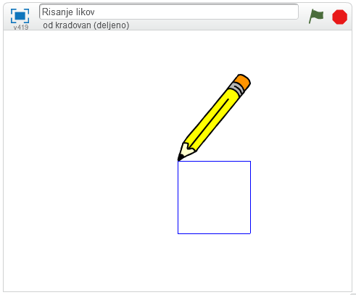
Navodilo:
Ustvari program s katerim narišeš kvadrat. Za risanje oziroma vlečenje črte moraš uporabiti ukaz Spusti svinčnik. Ko se figura premakne za sabo vleče sled. Če sledi oziroma črte ne potrebuješ več, uporabi ukaz Dvigni svinčnik.
Namig:
Med risanjem črt bo potrebno svinčnik vsakič obrniti za določen kot. Te ukaze najdeš med ukazi za premikanje.
Dodatno:
- Izdelaj program v katerem narišeš še druge like. Na primer trikotnik, pravokotnik, krog.
- Nariši poljuben objekt (na primer hišo). Več idej za risanje likov lahko najdeš tukaj.
- Napiši program, ki bo izrisal tvoje ime.

Semafor za pešce

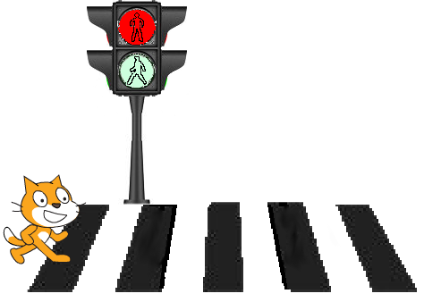
Navodilo:
Pri tej nalogi naj maček počaka na zeleno luč na semaforju. Ko se zelena luč prižge, maček prečka prehod za peščce.
Semafor in prehod za pešce si lahko snameš tukaj:
- semafor.png (klikni)
- zebra.png (klikni)
Namig:
Najprej shrani slikici prehoda za peščce in semaforja na svoj računalnik. Nato sliki naloži v Scratch. Sliki bosta preveliki, zato predlagamo, da jih zmanjšaš z ukazom Nastavi velikost na 60%. Ukaz najdeš v skupini ukazov Izgled.
Nato moraš v Scratchu pobarvati semafor. Ker bomo potrebovali dve različni slikici semaforja, moraš podvojiti slikico. To storiš v meniju Videzi z desno miškino tipko. Nato je potrebno vsako slikico ustrezno pobarvati. Pri prvi slikici gori rdeča luč. Pri drugi slikici gori zelena luč.
Da boš dosegel, da se bodo lučke na semaforju prižigale, uporabi ukaze Zamenjaj videz na Semafor2 in ukaz Počakaj 2 sekundi.
Takole izgleda rešitev naloge. Klikni ...
Dodatno:
Maček naj se na drugi strani prehoda ustavi, pomisli: Joj nekaj sem pozabil, nato se obrne, počaka, da spet zagori zelena luč in šele nato prečka prehod za pešce.

Dodatno 2:
Shranite slikico Semafor_novi.png. Ustvarite takšne preobleke (videze) za semafor, da se bodo najprej prižigale lučke na semaforju za avtomobile. Ko bo gorela rdeča luč za avtomobile, naj se prižge zelena luč za pešče in takrat maček prečka zebro. Rešitev naloge izgleda takole. Klikni ...

Šale male

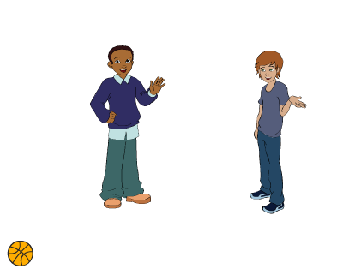
Navodilo:
Ustvari program z dvema likoma, ki se pogovarjata. Predlagamo, da lika povesta nekaj smešnega. Najbolje, da ustvarite eno ali več šal. Pazite na časovno usklajenost pojavljanja besedil.

Namig:
Vsakemu liku je potrebno sestaviti njegov program. Vsi programi se pričnejo ob kliku na zeleno zastavico. Če prvi lik ob kliku na zeleno zastavico nekaj pove v dveh sekundah, mora drugi lik najprej počakati vsaj dve sekundi, šele nato lahko spregovori.

Primer šale in rešitve lahko vidite tukaj.

Učenec se na ogled postavi

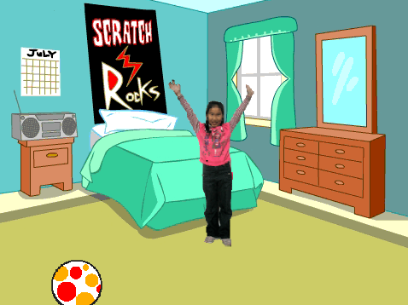
Navodilo:
Pri tej nalogi boš predstavil sebe in svoje hobije. Najprej pomisli katere so tri tvoje značilnosti, s katerimi bi se lahko predstavil s sliko in zvokom?
Nato najdi ustrezno ozadje, dodaj figuro in še kakšen predmet, ki je povezan s tvojim hobijem.
Predstavitev se naj začne s klikom na zeleno zastavico.
Predstavitev naj bo interaktivna, to pomeni, da se ob kliku na figuro nekaj zgodi. Ob kliku na žogo se na primer pojavi oblaček z besedilom o hobiju, nato se žoga premakne.
Med predstavitvijo se lahko zamenjuje tudi ozadje.
Primer predstavitve najdeš tu.

Balerina

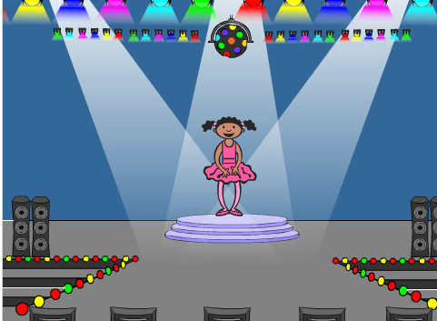
Navodilo: Balerino najprej postavi na koordinate x = -160, y = -30.
Nato naj drsi v koordiantno izhodišče x = 0, y = 0.
Balerina naj nato poskoči. Za tem naj se prikloni tako, da se nagne v desno za 15 stopinj in se vrne nazaj v navpičen položaj.
Na koncu zapusti oder tako, da se premakne naravnost pod oder.
Namigi:
Glede na predznanje naučimo uporabo koordinatnega sistema in kotov. Če učenci to že razumejo, znanje le obnovimo.
Nato učenci pripravijo primerno ozadje in izberejo figuro. Ni potrebno, da je glavni lik balerina.
Figuro v Scratchu postavimo na pravo mesto tako, da podamo x in y koordinato.
Premik v koordinatno izhodišče realiziramo tako, da spremenimo x in y koordinato na 0. Uporabimo tak ukaz, da balerina drsi do tega mesta.
Ker se ukazi izvajajo tako hitro, v naslednjih korakih ne bomo mogli videti, kaj se dogaja med začetnim in končnim stanjem. Zato je potrebno med posamezne ukaze za premike dodati še en ukaz, da figura vmes počaka kakšno sekundo.
Da figura poskoči, je potrebno spremeniti y koordinato v pozitivno smer, malce počakati, ter spremeniti y v negativno smer za toliko, kolikor smo ga prej spremenili v pozitivno.
Za nagib v desno uporabimo ukaz za spremembo kota za nekaj stopinj, počakamo z ukazom za čakanje in se vrnemo za tolikšen kot, kot smo spremenili pred tem.
Figura naj se nato premakne na dno scene s spreminjanjem y koordinate.
Takole izgleda rešitev naloge. Klikni ...
Dodatno: Balerina naj pred priklonom naredi še obrat tako, da spreminja kote za 90 z ukazom: ”obrni se v smer.”

Sestavljena zgodba

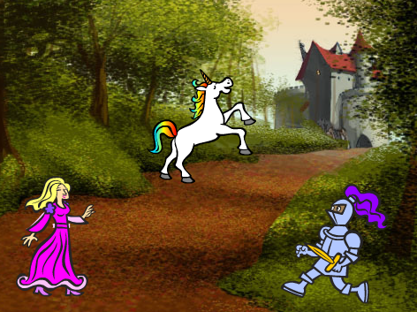
Navodilo:
Vsak učenec prične sestavljati poljubno zgodbo. Po 15 minutah učenci zamenjajo sedeže in nadaljujejo zgodbo svojega sošolca. Učenci še 1-2 krat zamenjajo mesta, na koncu se vsedejo pred svoj računalnik in pogledajo kako se je razvijala njihova zgodba.
Bistvo te naloge je, da se učenci naučijo "brati" program nekoga drugega in ga po potrebi dopolniti ali popraviti.
Zgodba naj vsebuje:
- vsaj dva lika, ki se pogovarjata
- premikanje
- zvok
- spreminjanje ozadja
- spreminjanje videza

Iskanje in odpravljanje napak
Ali bi znali poiskati in odpraviti napako v programu?
Poskusite: http://studio.code.org/s/course1/stage/5/puzzle/1

